Lab1实验报告
一、思考题
Thinking 1.1
使用gcc，传参-M elf32-x86-64为指定elf文件格式，-S表示生成详细输出，main.o指定解析的文件
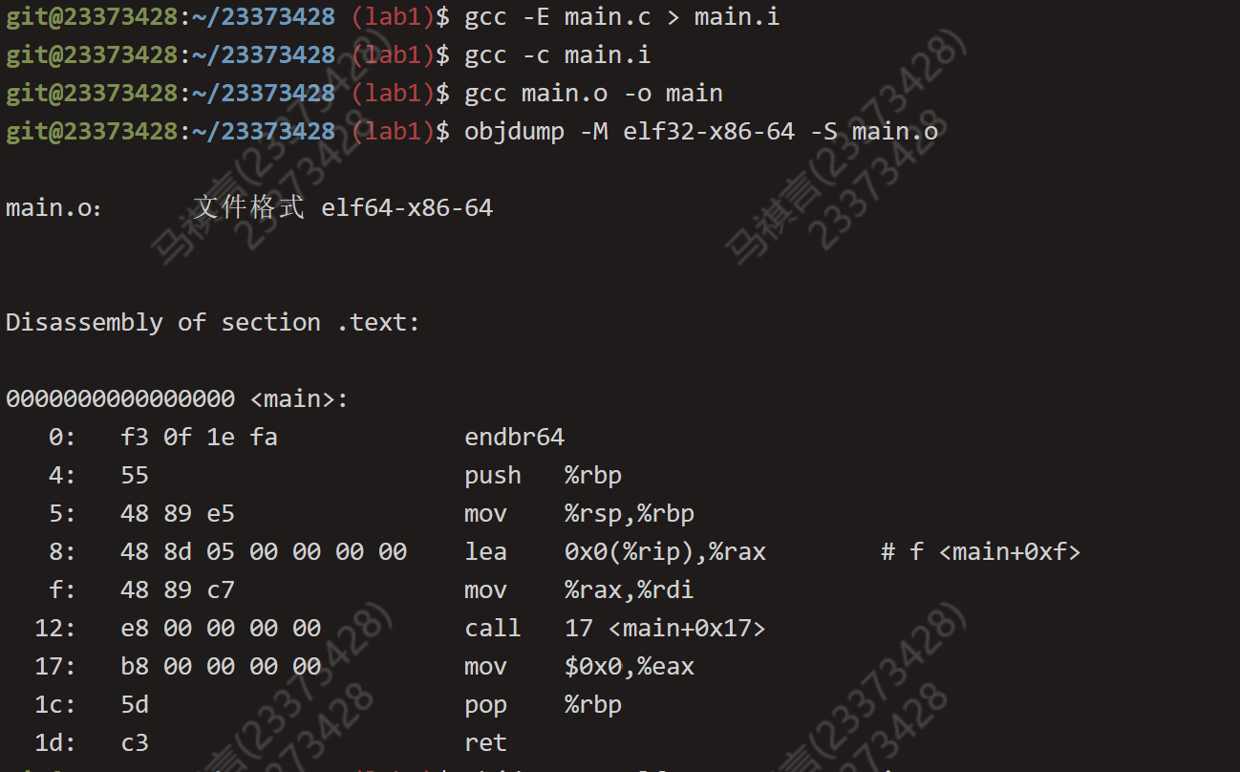
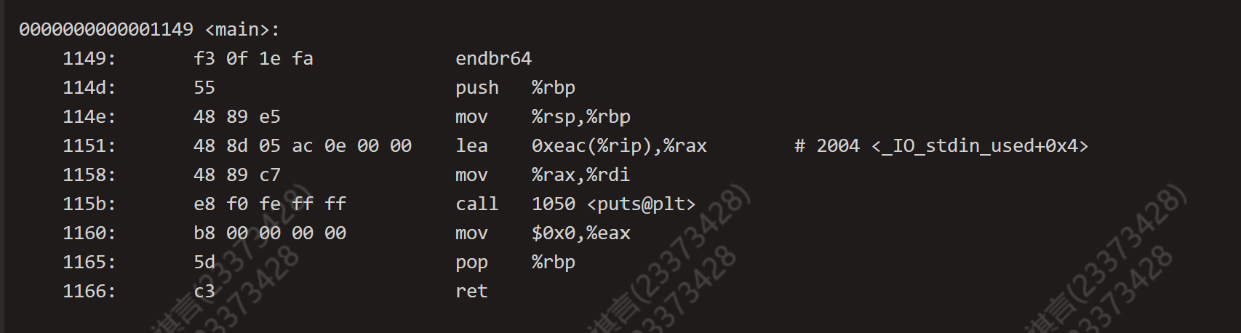
call对应的地址由e800000000变为e8ffeffff，证明完成了链接

使用mips-linux-gnu-，传参-M elf32-x86-64为指定elf文件格式，-S表示生成详细输出，main.o和main指定解析的文件

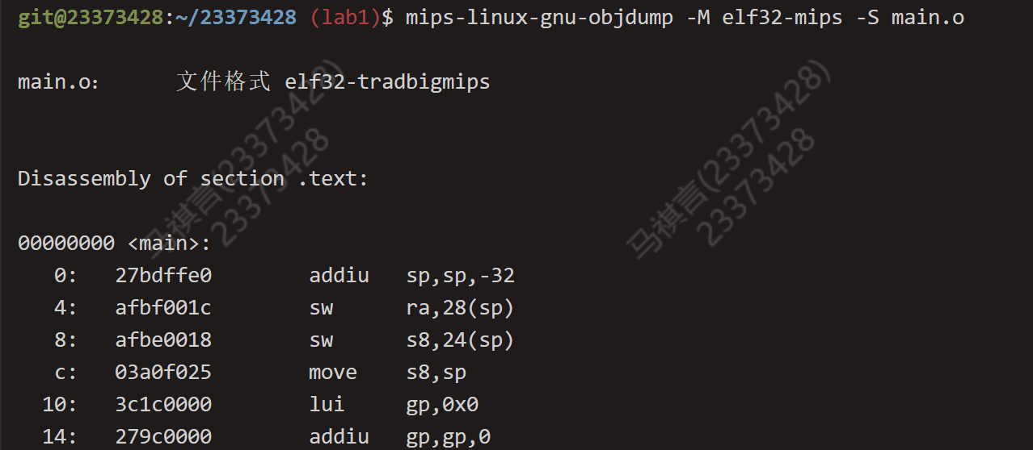
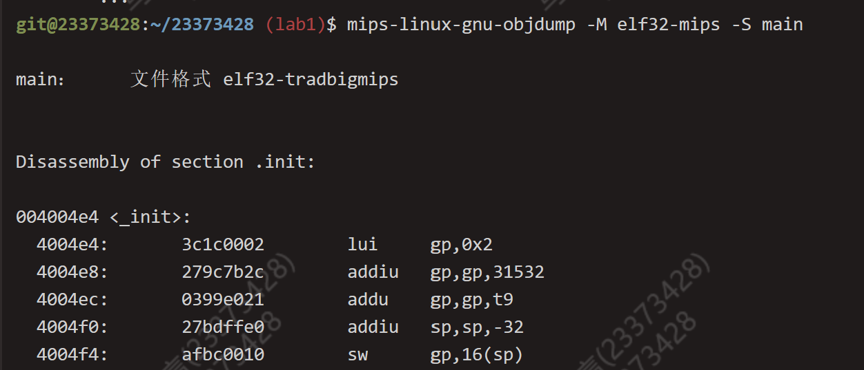
main函数入口地址链接为004004e4

Thinking 1.2
使用自己编写的readelf
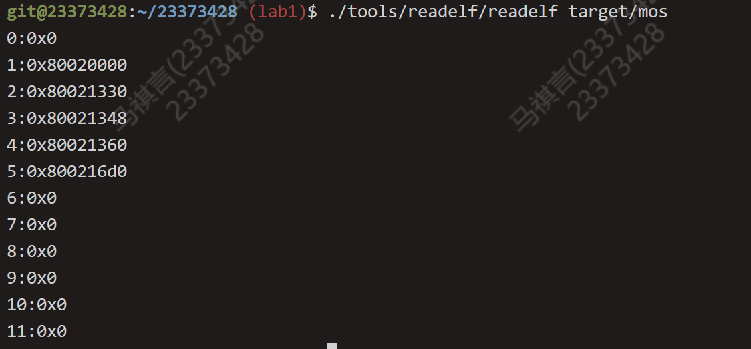
使用系统的readelf工具：
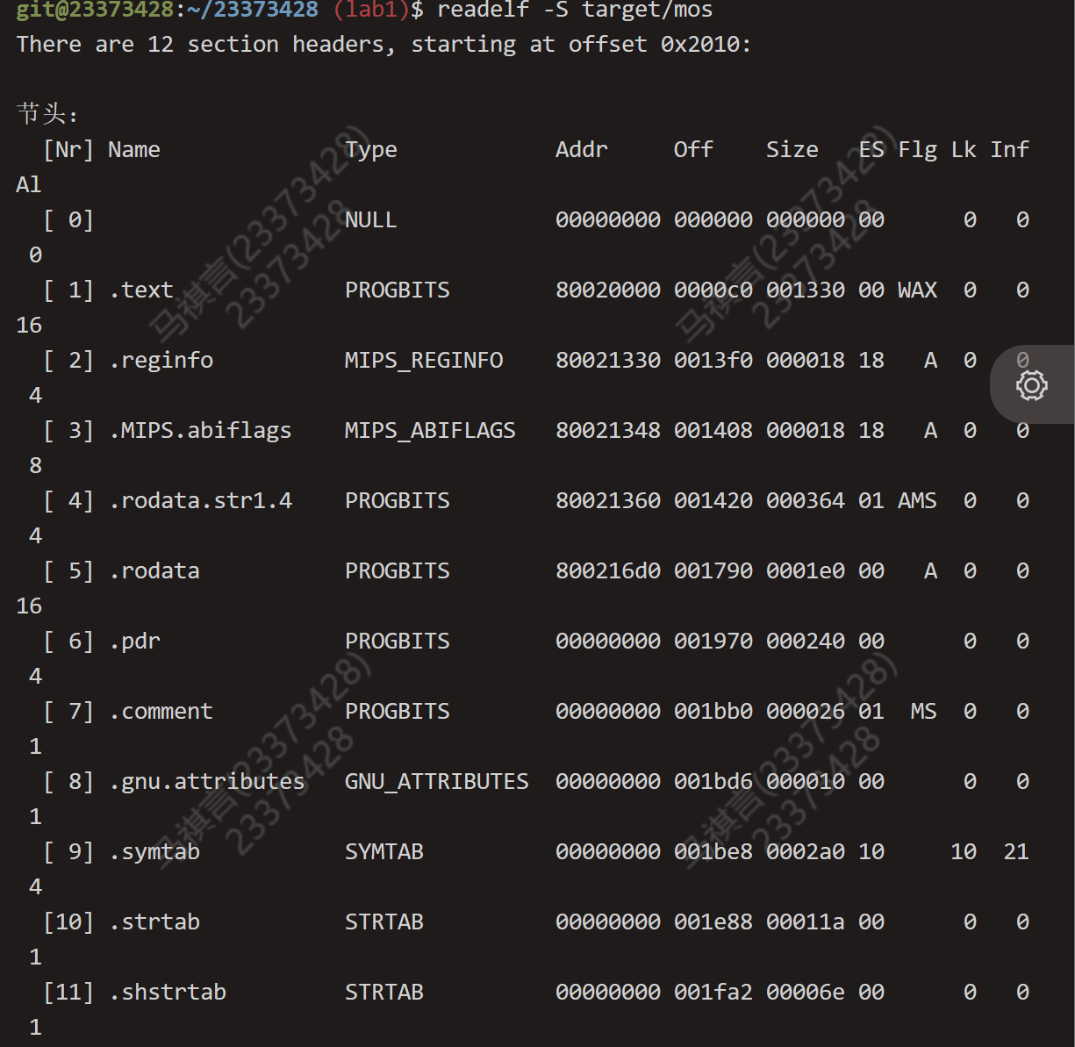
可以正常解析ELF内核文件
Makefile内容：
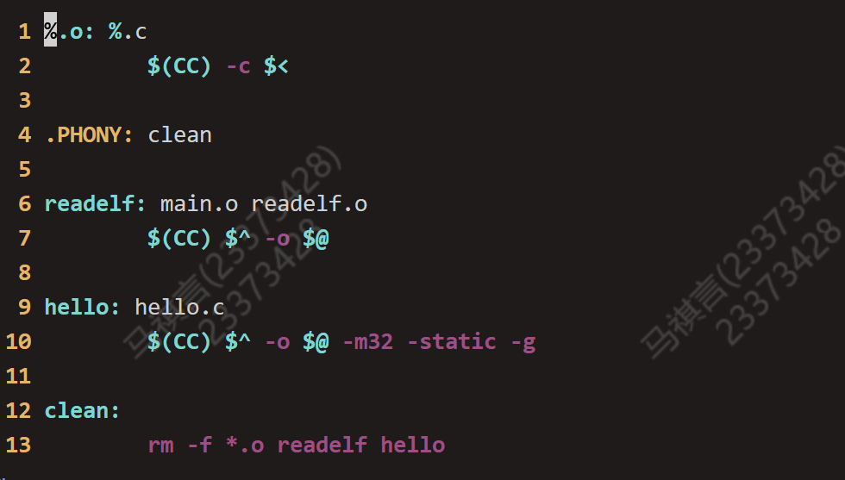
使用readelf -h：
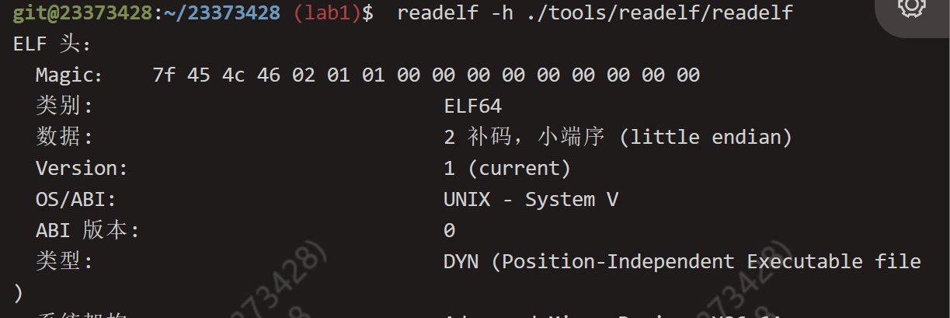
可见Makefile中编译hello的时候使用了-m32，编译readelf的时候没有，生成了ELF64格式的readelf，但是编写时使用了32位参数结果，导致不能解析自身
Thinking 1.3
第一阶段：bootloader加载到内存中，属于硬件层面，发生在上电地址；
第二阶段：bootloader加载操作系统内核，发生在不是上电地址的另一个内存特定位置，再移交控制权，由内核启动代码启动并找到入口地址，系统开始运转；
在实验中，模拟器代为完成了第一步，因此保证启动入口地址符合内存布局即可。

- 实验难点
本次作业中的难点主要在于理论知识较为复杂，在此之前没有接触过类似体系的知识，没掌握具体可行的学习方法，只得逐字逐句研读琢磨，还不能构建知识网络。因此对于实验也只是摸着石头过河，懵懵懂懂，根据代码要求进行编写，而不能先有框架、再有功能。
对此，尽管实验代码部分做完了，我仍然大量阅读了相关知识与实验的博客，汲取吸收前人的学习经验与思考模式，由写代码时的知识层面跃迁到体系层面，再次思考本次实验。

